**Volley. Il Trichiana guarda al futuro, sono 100 i talenti in palestra**

**Presentate le squadre della società della Sinistra Piave. Erika Paolin: “Fondamentale la collaborazione con le scuole”**

*NICOLA PASUCH*

26 Ottobre 2022

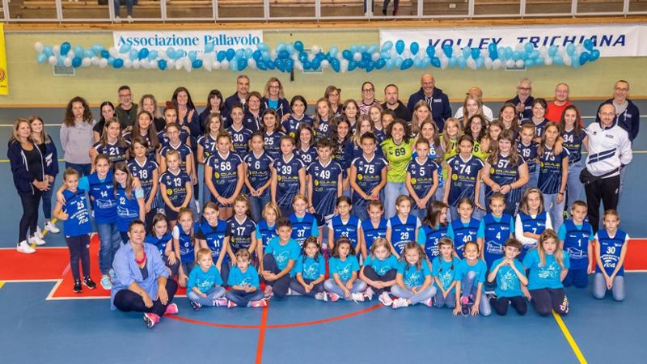

La Pallavolo Trichiana al gran completo

Grande entusiasmo per la presentazione delle squadre della Pallavolo Trichiana. Sono quasi un centinaio, e il numero è in continua crescita, le atlete e gli atleti tesserati per la società di Erika Paolin.

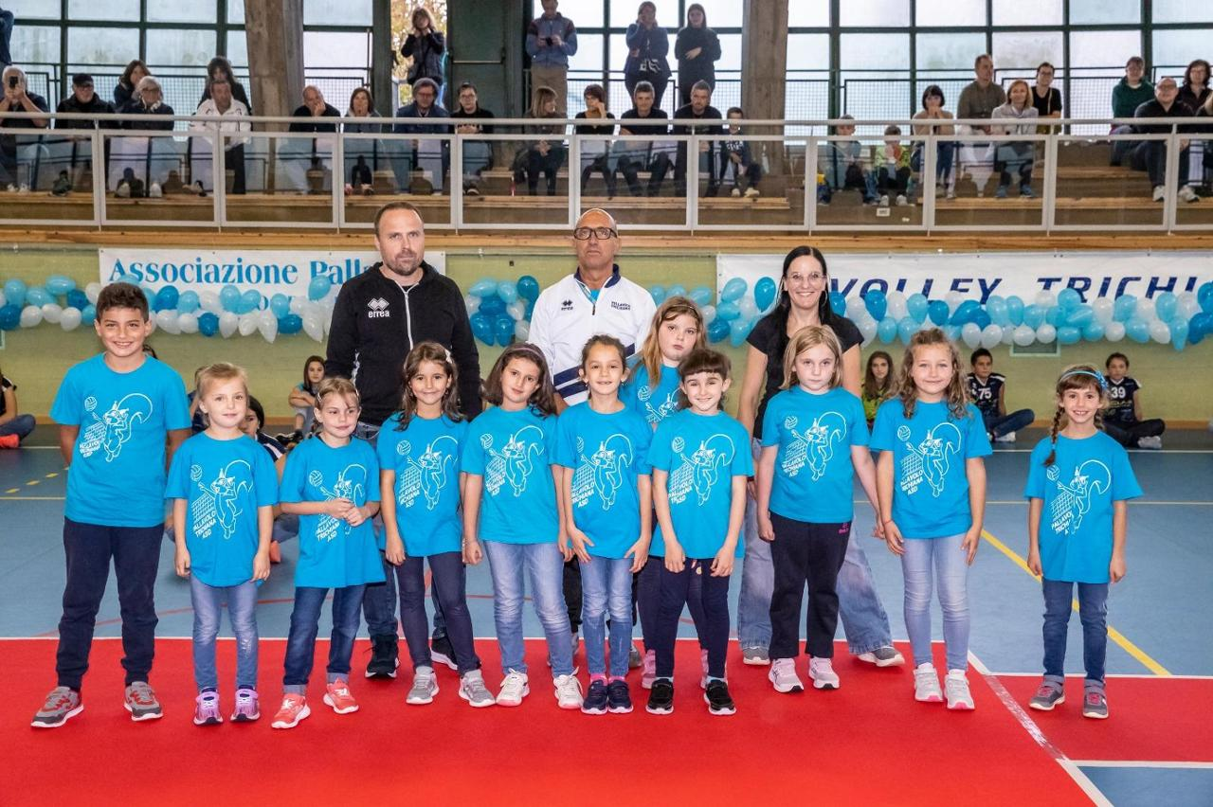

Il mini volley

La stagione sportiva delle trichianesi si è aperta ufficialmente alla presenza del numero uno della Fipav Tre.Uno, Michele De Conti, che ha sottolineato la bontà del lavoro svolto a Trichiana.

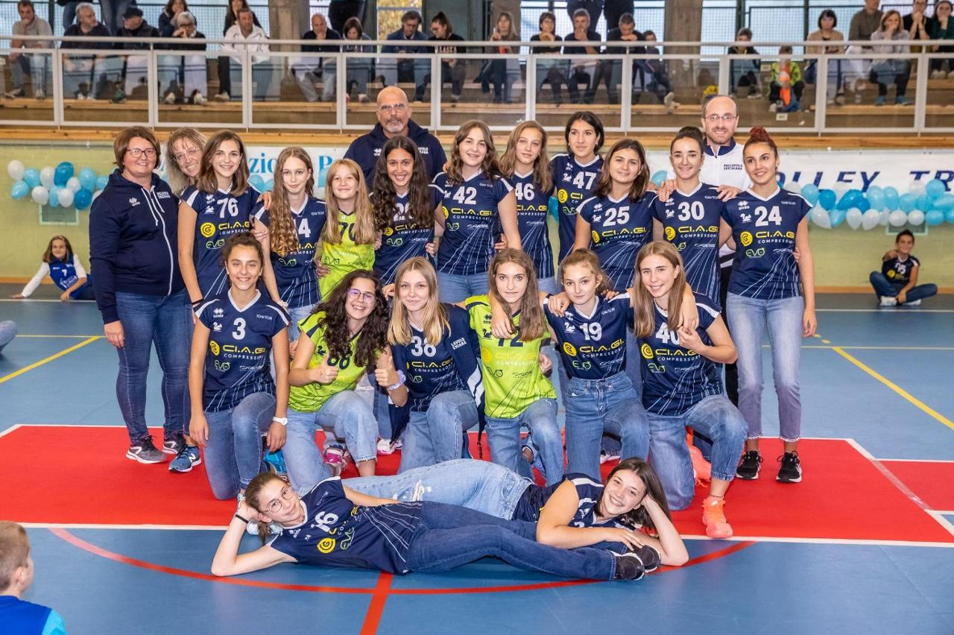

Under 16

Le ragazze (ma ci sono anche quasi una decina di ragazzini) del Trichiana sono allenate da tre tecnici di indubbia esperienza: Claudio Pagnussat (Under 12, Under 16 femminile e Terza divisione femminile), Roberto Famà (che assieme a Pagnussat segue U12 e U16) e Maurizio Della Vecchia (che si occupa dell’altra Under 12, del minivolley e dell’attività di promozione).

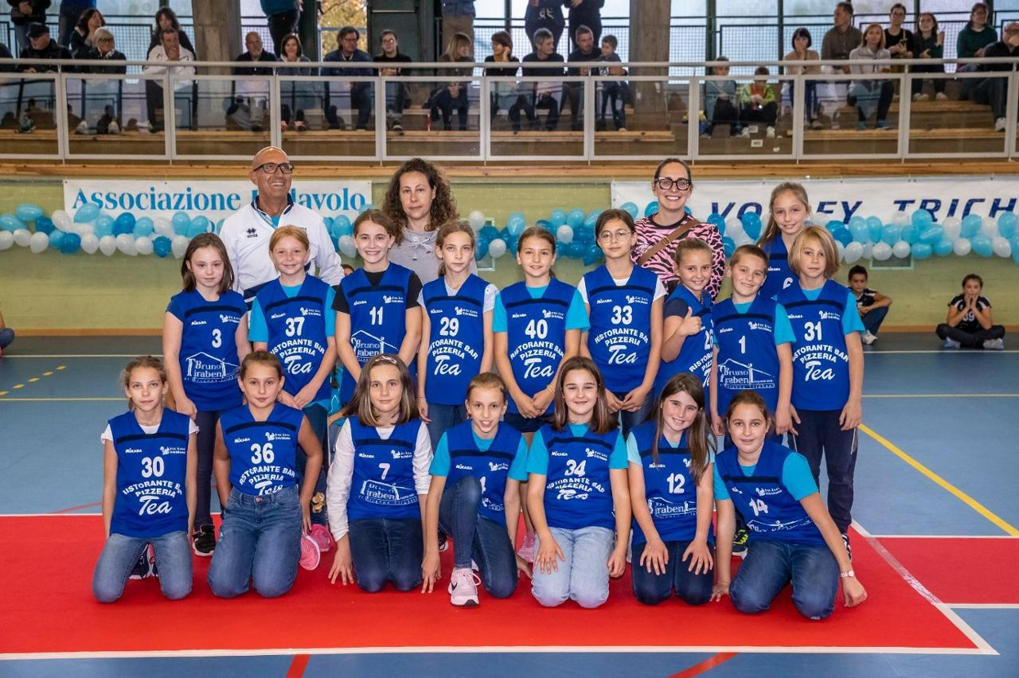

Under 12 bianca

«In più possiamo contare su 23 dirigenti, dieci dei quali fanno parte del consiglio», ricorda la Paolin. «Collaboriamo con gli istituti comprensivi di Mel e di Trichiana dove proponiamo attività di promozione dello sport e in particolare della pallavolo. L’anno scorso abbiamo raggiunto 37 classi, durante le ore di educazione fisica, e quest’anno abbiamo già ripreso. La sinergia con le scuole è fondamentale, per avvicinare i bambini allo sport e anche per allargare la base della nostra società».

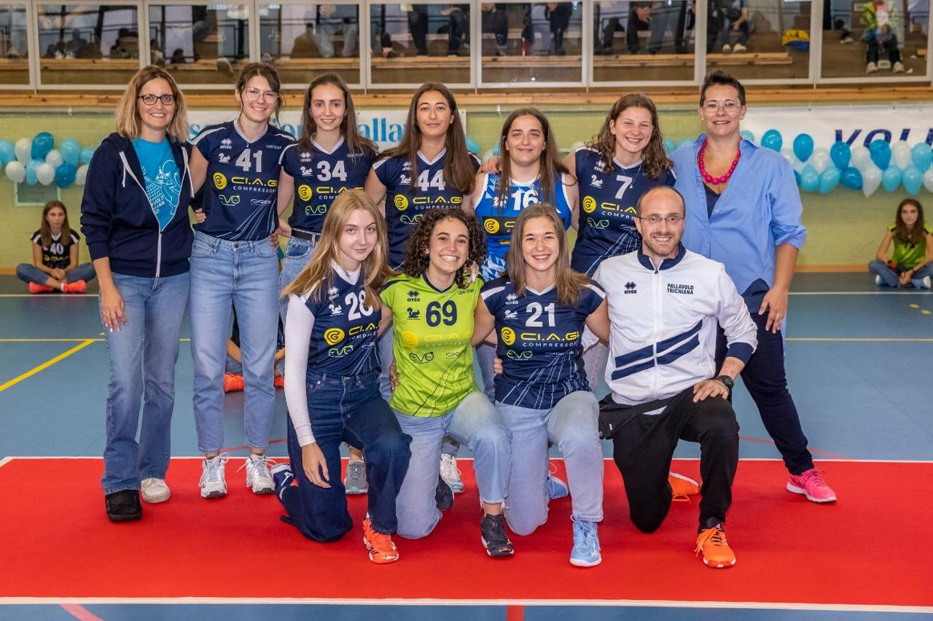

Terza divisione

La Pallavolo Trichiana nacque dalla locale Pro loco...

«Proprio per questo, in occasione della presentazione, abbiamo voluto invitare i rappresentanti delle associazioni, l’amministrazione comunale e i vecchi presidenti della società. Crediamo che fare rete con le altre realtà del territorio sia fondamentale. Ci stiamo riprendendo molto bene dopo lo stop di due anni fa per il Covid. Abbiamo due squadre Under 12 e, con un numero maggiore di tecnici, potremmo già allestirne una terza. E chissà che in futuro, accanto al femminile, non possa rinascere anche un settore maschile…».

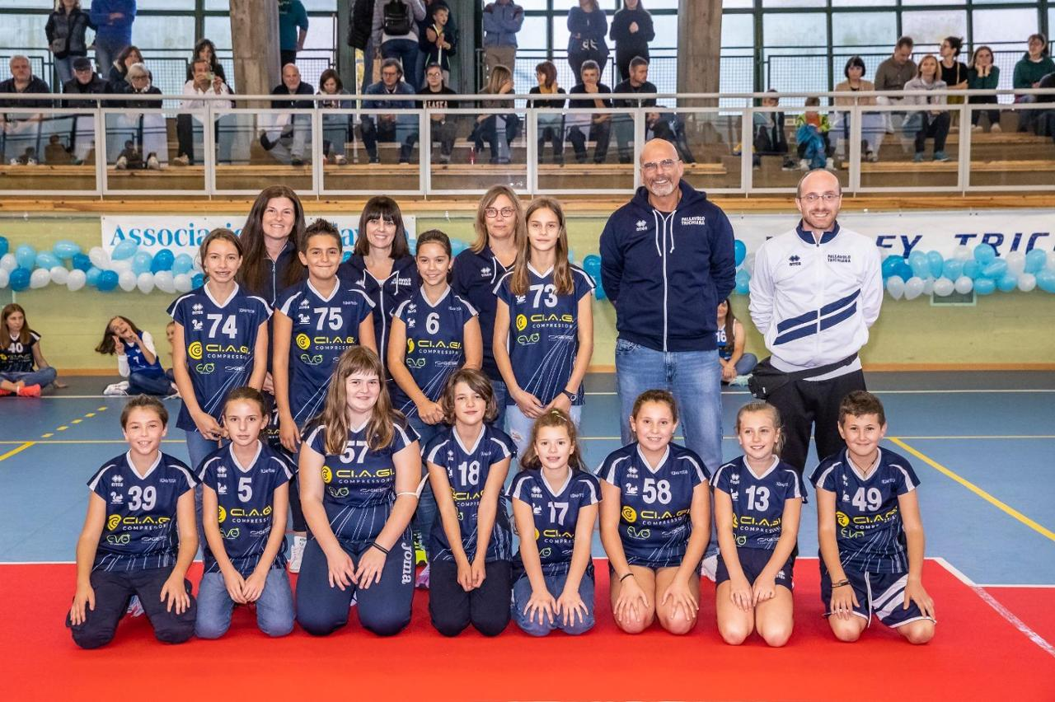

Under 12 blu